Національний технічний університет України «КПІ ім. Ігоря Сікорського»
Факультет Інформатики та Обчислювальної Техніки
Кафедрі інформаційних систем та технологій (ІСТ)

Лабораторна робота №3

з дисципліни
«Розробка мобільних застосувань під Android»

на тему

"ДОСЛІДЖЕННЯ СПОСОБІВ ЗБЕРЕЖЕННЯ ДАНИХ".

Виконав:
студент групи ЗПІ-зп31 Ковтун П.П.
Викладач:

старший викладач, PhD,

Орленко Сергій Петрович

Київ – 2026

Мета роботи: дослідити способи збереження даних (база даних, файлова система, тощо) та отримати практичні навички щодо використання сховищ даних.
ЗАВДАННЯ
Написати програму під платформу Андроїд, яка доповнює програму, що розроблена за лабораторною роботою 2, роботою зі сховищами.
Тобто при натисканні на кнопку «ОК» додатково:
- здійснюється запис результату взаємодії з інтерфейсом до сховища (файл або базу даних);
- користувач інформується відповідним повідомленням щодо успішності запису.
Також інтерфейс необхідно доповнити кнопкою «Відкрити», натискання на яку призводить до переходу на іншу Діяльність, у якій відображається вміст даних, що зберігаються у сховищі. Якщо дані відсутні (сховище пусте) відобразити відповідне повідомлення.

Хід роботи
Код програми додатку представлено на лістингах 1 – 8.
Лістинг 1 - InputFragment
package com.example.lab3
import android.content.Intent
import android.os.Bundle
import android.view.View
import android.widget.*
import androidx.fragment.app.Fragment
class InputFragment : Fragment(R.layout.fragment_input) {
override fun onViewCreated(view: View, savedInstanceState: Bundle?) {
super.onViewCreated(view, savedInstanceState)
val etFlower = view.findViewById<EditText>(R.id.etFlower)
val rgColor = view.findViewById<RadioGroup>(R.id.rgColor)
val rgPrice = view.findViewById<RadioGroup>(R.id.rgPrice)
val btnOk = view.findViewById<Button>(R.id.btnOk)
val btnOpen = view.findViewById<Button>(R.id.btnOpen)
btnOk.setOnClickListener {
val flower = etFlower.text.toString()
val color = when (rgColor.checkedRadioButtonId) {
R.id.rbRed -> "Червоний"
R.id.rbWhite -> "Білий"
R.id.rbYellow -> "Жовтий"
else -> "не вибрано"
}
val price = when (rgPrice.checkedRadioButtonId) {
R.id.rbLow -> "до 300 грн"
R.id.rbMid -> "300–700 грн"
R.id.rbHigh -> "від 700 грн"
else -> "не вибрано"
}
val result =
"Замовлення:\n" +
"Квіти: $flower\n" +
"Колір: $color\n" +
"Ціна: $price"
saveToFile(result)
parentFragmentManager.beginTransaction()
.replace(
R.id.fragment_container,
ResultFragment.newInstance(result)
)
.addToBackStack(null)
.commit()
}
btnOpen.setOnClickListener {
startActivity(Intent(requireContext(), StorageActivity::class.java))
}
}
private fun saveToFile(data: String) {
val file = requireContext()
.openFileOutput("flowers.txt", android.content.Context.MODE_APPEND)
file.write((data + "\n\n").toByteArray())
file.close()
Toast.makeText(requireContext(), "Дані збережено", Toast.LENGTH_SHORT).show()
}
}

Лістинг 2 - MainActivity
package com.example.lab3
import android.os.Bundle
import androidx.appcompat.app.AppCompatActivity
class MainActivity : AppCompatActivity() {
override fun onCreate(savedInstanceState: Bundle?) {
super.onCreate(savedInstanceState)
setContentView(R.layout.activity_main)
if (savedInstanceState == null) {
supportFragmentManager.beginTransaction()
.replace(R.id.fragment_container, InputFragment())
.commit()
}
}
}

Лістинг 3 - ResultFragment
package com.example.lab3
import android.os.Bundle
import android.view.View
import android.widget.Button
import android.widget.TextView
import androidx.fragment.app.Fragment
class ResultFragment : Fragment(R.layout.fragment_result) {
override fun onViewCreated(view: View, savedInstanceState: Bundle?) {
super.onViewCreated(view, savedInstanceState)
val tvResult = view.findViewById<TextView>(R.id.tvResult)
val btnCancel = view.findViewById<Button>(R.id.btnCancel)
tvResult.text = arguments?.getString("text")
btnCancel.setOnClickListener {
parentFragmentManager.popBackStack()
}
}
companion object {
fun newInstance(text: String): ResultFragment {
val fragment = ResultFragment()
fragment.arguments = Bundle().apply {
putString("text", text)
}
return fragment
}
}
}

Лістинг 4 - StorageActivity
package com.example.lab3
import android.os.Bundle
import android.widget.TextView
import androidx.appcompat.app.AppCompatActivity
class StorageActivity : AppCompatActivity() {
override fun onCreate(savedInstanceState: Bundle?) {
super.onCreate(savedInstanceState)
setContentView(R.layout.activity_storage)
val tvData = findViewById<TextView>(R.id.tvData)
val data = try {
openFileInput("flowers.txt").bufferedReader().readText()
} catch (e: Exception) {
""
}
tvData.text =
if (data.isBlank()) "Сховище порожнє"
else data
}
}

Лістинг 5 - activity_main.xml
<?xml version="1.0" encoding="utf-8"?>
<FrameLayout xmlns:android="http://schemas.android.com/apk/res/android"
android:id="@+id/fragment_container"
android:layout_width="match_parent"
android:layout_height="match_parent" />

Лістинг 6 - Activity_storage.xml
<?xml version="1.0" encoding="utf-8"?>
<ScrollView xmlns:android="http://schemas.android.com/apk/res/android"
android:layout_width="match_parent"
android:layout_height="match_parent"
android:padding="16dp">
<TextView
android:id="@+id/tvData"
android:layout_width="match_parent"
android:layout_height="wrap_content"
android:textSize="16sp" />
</ScrollView>

Лістинг 7 - Fragment_input.xml
<?xml version="1.0" encoding="utf-8"?>
<LinearLayout xmlns:android="http://schemas.android.com/apk/res/android"
android:orientation="vertical"
android:padding="16dp"
android:layout_width="match_parent"
android:layout_height="match_parent">
<EditText
android:id="@+id/etFlower"
android:layout_width="match_parent"
android:layout_height="wrap_content"
android:hint="Назва квітів" />
<TextView
android:layout_width="wrap_content"
android:layout_height="wrap_content"
android:text="Колір:" />
<RadioGroup
android:id="@+id/rgColor"
android:layout_width="match_parent"
android:layout_height="wrap_content">
<RadioButton
android:id="@+id/rbRed"
android:layout_width="wrap_content"
android:layout_height="wrap_content"
android:text="Червоний" />
<RadioButton
android:id="@+id/rbWhite"
android:layout_width="wrap_content"
android:layout_height="wrap_content"
android:text="Білий" />
<RadioButton
android:id="@+id/rbYellow"
android:layout_width="wrap_content"
android:layout_height="wrap_content"
android:text="Жовтий" />
</RadioGroup>
<TextView
android:layout_width="wrap_content"
android:layout_height="wrap_content"
android:text="Ціна:" />
<RadioGroup
android:id="@+id/rgPrice"
android:layout_width="match_parent"
android:layout_height="wrap_content">
<RadioButton
android:id="@+id/rbLow"
android:layout_width="wrap_content"
android:layout_height="wrap_content"
android:text="до 300 грн" />
<RadioButton
android:id="@+id/rbMid"
android:layout_width="wrap_content"
android:layout_height="wrap_content"
android:text="300–700 грн" />
<RadioButton
android:id="@+id/rbHigh"
android:layout_width="wrap_content"
android:layout_height="wrap_content"
android:text="від 700 грн" />
</RadioGroup>
<Button
android:id="@+id/btnOk"
android:layout_width="match_parent"
android:layout_height="wrap_content"
android:text="OK" />
<Button
android:id="@+id/btnOpen"
android:layout_width="match_parent"
android:layout_height="wrap_content"
android:text="Відкрити" />
</LinearLayout>

Лістинг 8 - Fragment_result
<?xml version="1.0" encoding="utf-8"?>
<LinearLayout xmlns:android="http://schemas.android.com/apk/res/android"
android:orientation="vertical"
android:padding="16dp"
android:layout_width="match_parent"
android:layout_height="match_parent">
<TextView
android:id="@+id/tvResult"
android:layout_width="match_parent"
android:layout_height="wrap_content"
android:textSize="18sp" />
<Button
android:id="@+id/btnCancel"
android:layout_width="match_parent"
android:layout_height="wrap_content"
android:text="Cancel" />
</LinearLayout>

Результат роботи додатку представлено на рисунках 1 -3.
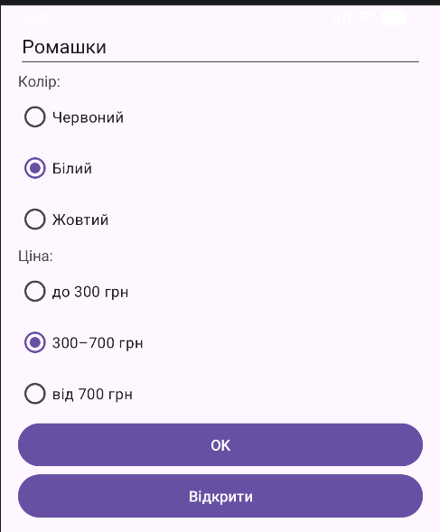
Рисунок 1 – Головне вікно додатку
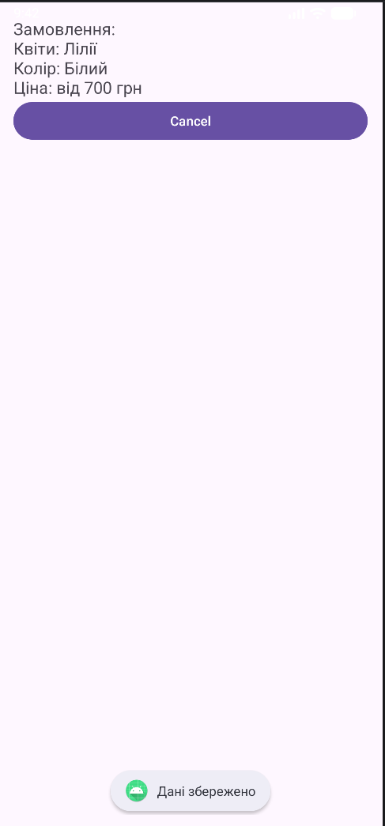
Рисунок 2 – Результат додавання запису
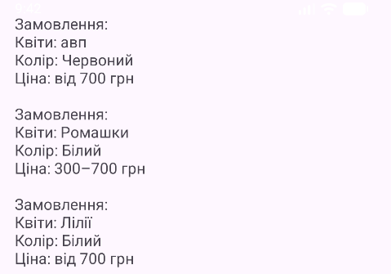
Рисунок 3 – Збережені дані

Висновок: У результаті виконання лабораторної роботи було досліджено основні способи збереження даних у застосунках для платформи Android та отримано практичні навички роботи зі сховищем даних. У ході роботи програму, створену раніше, було доповнено функціоналом запису результатів взаємодії з інтерфейсом у файл, а також реалізовано окрему діяльність для перегляду збережених даних. Передбачено інформування користувача про успішність збереження та обробку ситуації, коли сховище є порожнім. Було закріплено знання щодо роботи з файловою системою, передачі даних між компонентами та організації збереження інформації в мобільних застосунках, що свідчить про досягнення поставленої мети роботи.

